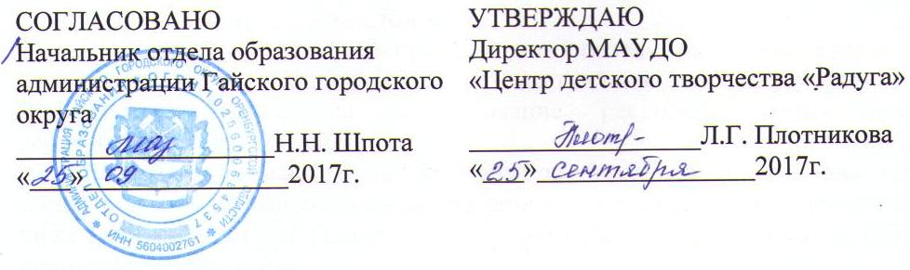

ПОЛОЖЕНИЕ
о проведении XVII муниципального конкурса чтецов
«Земля – голубая планета людей»

1. Общие положения
Конкурс проводится в соответствии с Календарем массовых мероприятий отдела образования администрации Гайского городского округа на 2017-2018 учебный год и посвящён Году экологии.

2. Цели и задачи
- содействие духовно-нравственному и культурному воспитанию детей и подростков;
- выявление юных дарований, развитие их творческих способностей, оказание своевременной поддержки;
- привлечение внимания обучающихся к экологическим проблемам современности;
- обмен опытом среди участников.

3. Организаторы и учредители Конкурса
- Отдел образования администрации Гайского городского округа.
- Муниципальное автономное учреждение дополнительного образования «Центр детского творчества «Радуга».

4. Время и место проведения
Мероприятие состоится 25.10.2017 г. в 15.00 ч. на базе МАУДО ЦДТ «Радуга» (г. Гай, ул. Советская, д. 14а).

5. Участники Конкурса
В Конкурсе принимают участие обучающиеся Гайского городского округа, обучающиеся организаций дополнительного образования с 1 по 11 классы (по 1 участнику от ОО и ОДО в каждой возрастной категории).
Выделяются три возрастные группы:
- младшая возрастная категория 1 – 4 классы;
- средняя возрастная категория 5 – 7 классы;
- старшая возрастная категория 8 – 11 классы.

6. Порядок проведения Конкурса
На Конкурс должно быть представлено 1 поэтическое произведение на экологическую тему. Продолжительность выступления каждого участника до 3-х минут. Разрешается использование реквизита, музыкального сопровождения, видеофильма.

Заявки принимаются до 23 октября 2017г. в письменном или электронном виде, заполняются подробно в соответствии с предъявленными ниже требованиями (см. Приложение), должны быть заверены печатью ОО и подписью руководителя.

7. Критерии оценок
- речевая культура и культура поведения при выступлении;
- мастерство передачи художественного образа;
- эмоциональность, оригинальность, выразительность исполнения;
- уровень сложности произведения;
- соответствие исполняемого произведения теме конкурса, содержательность;

8. Награждение
Участники Конкурса награждаются дипломами.

Координаторы Конкурса
- педагог-организатор МАУДО ЦДТ «Радуга» Радиславская Татьяна Леонидовна, телефон: 8 (35362) 4-23-34 (cdt_raduga-gai@mail.ru)

Приложение

ЗАЯВКА
на участие в XVII муниципальном конкурсе чтецов
«Земля – голубая планета людей»

- Полное название организации_________________________________
- Ф.И.О. участника __________________________________________
- Возрастная категория участника ______________________________
- Исполняемое произведение с указанием автора (время исполнения)________________________________________________
- Руководитель (Ф.И.О., контактный телефон)____________________

Заявка заверяется подписью руководителя организации и печатью.

